2025中考数学 | 几何模型专题复习
全等模型——角平分线模型
模型一、角平分线垂中间（角平分线+内垂直）
【模型解读与图示】
条件：如图1，OC为∠AOB的角平分线，AB⊥OC，
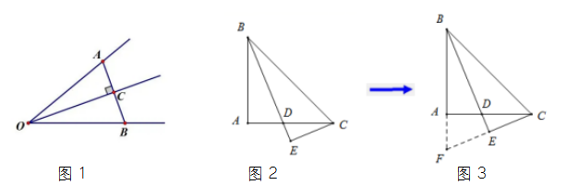
结论：△AOC≌△BOC，△OAB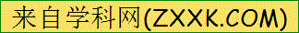是等腰三角形、OC是三线合一等。

条件：如图2，BE为∠ABC的角平分线，BE⊥EC，延长BA，CE交于点F.
结论：△BEC≌△BEF，△BFC是等腰三角形、BE是三线合一等。

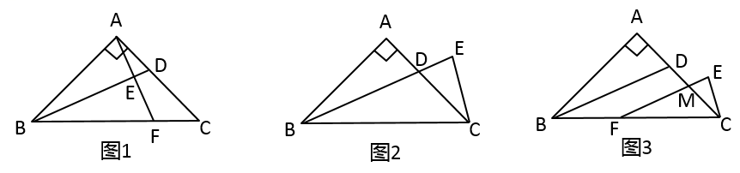
【例题】在△ABC中，AB=AC，∠BAC=90，BD平分∠ABC交AC于点D．

（1）如图1，点F为BC上一点，连接AF交BD于点E．若AB=BF，求证：BD垂直平分AF．
证明 ∵BD平分∠ABC，
∴∠ABE=∠FBE，
∵BA=BF，BE=BE，
∴△ABE≌△FBE（SAS），
∴AE=FE，∠AEB=∠FEB=1/2× 180°=90°，
∴BD垂直平分AF．
（2）如图2，CE⊥BD，垂足E在BD的延长线上．试判断线段CE和BD的数量关系，并说明理由．
解：BD=2CE，理由如下：延长CE，交BA的延长线于G，
∵CE⊥BD，∠ABE=∠FBE，
∴GE=2CE=2GE，
∵∠CED=90°=∠BAD，∠ADB=∠EDC，
∴∠ABD=∠GCA，
又AB=AC，∠BAD=∠CAG，，
∴△BAD≌△CAG（ASA），
∴BD=CG=2CE，
（3）如图3，点F为BC上一点，∠EFC=1/2∠ABC，CE⊥EF，垂足为E，EF与AC交于点M．直接写出线段CE与线段FM的数量关系．
解：FM=2 CE，理由如下：作FM的中垂线NH交CF于N，交FM于H，
∴FN=MN，MH=FH=1/2FM，
∴∠NMH=∠NBH，
∵∠EFC=1/2∠ABC=22.5°，
∴∠MNC=2∠NFH=2×1/2∠ABC=∠ABC，
∵AB=AC，∠BAC=90，
∴∠ABC=∠ACB=∠MNC=45°，
∴NM=CM=FN，
∵∠EMC=∠MFC+∠MCF=22.5°+45°=67.5°，
∴∠ECM=90°-∠EMC=22.5°，
∴∠NFH=∠MCE，
又∵∠FHN=∠E=90°，
∴△FNH≌△CME（AAS），
∴FH=CE，
∴FM=2FH=2CE．
模型二、角平分线构造轴对称模型（角平分线+截线段相等）
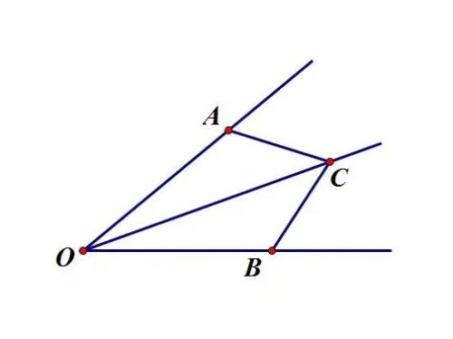
【模型解读与图示】
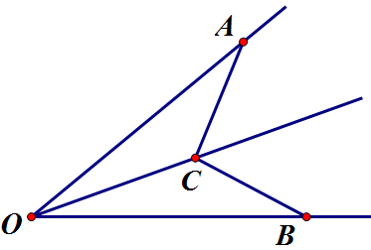

条件：如图，OC为∠AOB的角平分线，A为任意一点，在OB上截取OB=OA，连结CB.
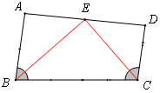
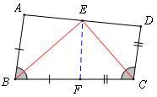
结论：△OAC≌△OBC，CB=CA。

条件：如图，BE，CE分别为∠ABC和∠BCE的角平分线，AB∥CD，在BC上截取BF=AB，连结EF.

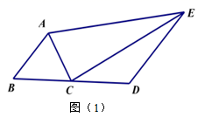
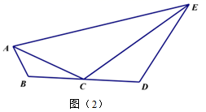
【例题】在四边形ABDE中，C是BD边的中点．

（1）如图（1），若AC平分∠BAE，∠ACE=90°，则线段AE、AB、DE的长度满足的数量关系为______；（直接写出答案）；
解：如图（1），在AE上取一点F，使AF＝AB．
∵AC平分∠BAE，
∴∠BAC＝∠FAC．在△ACB和△ACF中，
AB=AF，∠BAC＝∠FAC，AC=AC，
∴△ACB≌△ACF（SAS）．
∴BC＝FC，∠ACB＝∠ACF．
∵C是BD边的中点，
∴BC＝CD．∴CF＝CD．
∵∠ACE＝90°，
∴∠ACB＋∠DCE＝90°，∠ACF＋∠ECF＝90°．
∴∠ECF＝∠ECD．
在△CEF和△CED中，CF＝CD，∠ECF＝∠ECD，CE=CE，
∴△CEF≌△CED（SAS）．∴EF＝ED．
∵AE＝AF＋EF，
∴AE＝AB＋DE．
（2）如图（2），AC平分∠BAE，EC平分∠AED，若∠ACE=1200°，则线段AB、BD、DE、AE的长度满足怎样的数量关系？写出结论并证明．
AE＝AB＋DE＋1/2BD．
证明：如图（2），在AE上取点F，使AF＝AB，连结CF，在AE上取点G，使EG＝ED，连结CG．
∵C是BD边的中点，∴CB＝CD＝1/2BD．
∵AC平分∠BAE，∴∠BAC＝∠FAC．
在△ACB和△ACF中，AB=AF，
∴∠BAC＝∠FAC，AC=AC，
∴△ACB≌△ACF（SAS）．
∴CF＝CB，∠BCA＝∠FCA．
同理可证：△ECD≌△ECG
∴CD＝CG，∠DCE＝∠GCE．
∵CB＝CD，∴CG＝CF．
∵∠ACE＝120°，
∴∠BCA＋∠DCE＝180°−120°＝60°．
∴∠FCA＋∠GCE＝60°．
∴∠FCG＝60°．
∴△FGC是等边三角形．
∴FG＝FC＝1/2BD．
∵AE＝AF＋EG＋FG，
∴AE＝AB＋DE＋1/2BD．
模型三、角平分线垂两边（角平分线+外垂直）
【模型解读与图示】
条件：如图1，OC为∠AOB的角平分线、CA⊥OA于点A时，过点C作CA⊥OB.
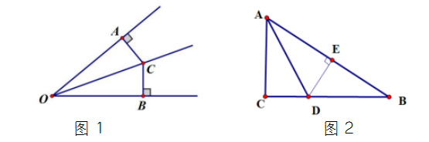
结论：CA=CB、△OAC≌△OBC.

常见模型1（直角三角形型）
条件：如图2，在△ABC中，∠C=90°，AD为∠CAB的角平分线，过点D作DE⊥AB.
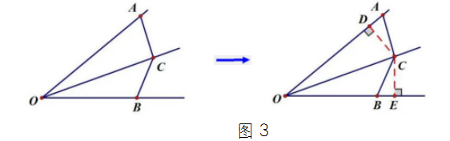
结论：DC=DE、△DAC≌△DAE.（当△ABC是等腰直角三角形时，还有AB=AC+CD.）

常见模型2（邻等对补型）
条件：如图3，OC是∠COB的角平分线，AC=BC，过点C作CD⊥OA、CE⊥OB。
结论：①∠BOA+∠ACB=180°；②AD=BE；③OA=OB+2AD.

【例题】如图，△ABC的外角∠ACD的平分线CP与内角∠ABC的平分线BP交于点P，若∠BPC＝40°，则∠CAP＝50°.
解：延长BA，作PN⊥BD，PF⊥BA，PM⊥AC，设∠PCD＝x°，
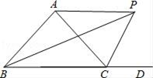
∵CP平分∠ACD，∴∠ACP＝∠PCD＝x°，PM＝PN，
∵BP平分∠ABC，
∴∠ABP＝∠PBC，PF＝PN，∴PF＝PM，
∵∠BPC＝40°，
∴∠ABP＝∠PBC＝∠PCD﹣∠BPC＝（x﹣40）°，
∴∠BAC＝∠ACD﹣∠ABC＝2x°﹣（x°﹣40°）﹣（x°﹣40°）
＝80°，∴∠CAF＝100°，
在Rt△PFA和Rt△PMA中，PA=PA，PM=PF，
∴Rt△PFA≌Rt△PMA（HL），
∴∠FAP＝∠PAC＝50°．
2025中考数学 | 几何模型专题复习
全等模型——角平分线模型
模型一、角平分线垂中间（角平分线+内垂直）
【模型解读与图示】
条件：如图1，OC为∠AOB的角平分线，AB⊥OC，
结论：△AOC≌△BOC，△OAB是等腰三角形、OC是三线合一等。

条件：如图2，BE为∠ABC的角平分线，BE⊥EC，延长BA，CE交于点F.
结论：△BEC≌△BEF，△BFC是等腰三角形、BE是三线合一等。

【例题】在△ABC中，AB=AC，∠BAC=90，BD平分∠ABC交AC于点D．

（1）如图1，点F为BC上一点，连接AF交BD于点E．若AB=BF，求证：BD垂直平分AF．
证明 ∵BD平分∠ABC，
∴∠ABE=∠FBE，
∵BA=BF，BE=BE，
∴△ABE≌△FBE（SAS），
∴AE=FE，∠AEB=∠FEB=1/2× 180°=90°，
∴BD垂直平分AF．
（2）如图2，CE⊥BD，垂足E在BD的延长线上．试判断线段CE和BD的数量关系，并说明理由．
解：BD=2CE，理由如下：延长CE，交BA的延长线于G，
∵CE⊥BD，∠ABE=∠FBE，
∴GE=2CE=2GE，
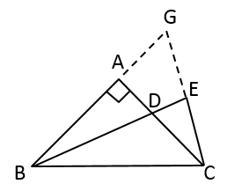
∵∠CED=90°=∠BAD，∠ADB=∠EDC，
∴∠ABD=∠GCA，
又AB=AC，∠BAD=∠CAG，，
∴△BAD≌△CAG（ASA），
∴BD=CG=2CE，
（3）如图3，点F为BC上一点，∠EFC=1/2∠ABC，CE⊥EF，垂足为E，EF与AC交于点M．直接写出线段CE与线段FM的数量关系．
解：FM=2 CE，理由如下：作FM的中垂线NH交CF于N，交FM于H，
∴FN=MN，MH=FH=1/2FM，
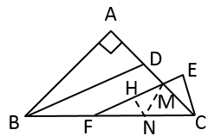
∴∠NMH=∠NBH，
∵∠EFC=1/2∠ABC=22.5°，
∴∠MNC=2∠NFH=2×1/2∠ABC=∠ABC，
∵AB=AC，∠BAC=90，
∴∠ABC=∠ACB=∠MNC=45°，
∴NM=CM=FN，
∵∠EMC=∠MFC+∠MCF=22.5°+45°=67.5°，
∴∠ECM=90°-∠EMC=22.5°，
∴∠NFH=∠MCE，
又∵∠FHN=∠E=90°，
∴△FNH≌△CME（AAS），
∴FH=CE，
∴FM=2FH=2CE．
模型二、角平分线构造轴对称模型（角平分线+截线段相等）
【模型解读与图示】

条件：如图，OC为∠AOB的角平分线，A为任意一点，在OB上截取OB=OA，连结CB.
结论：△OAC≌△OBC，CB=CA。

条件：如图，BE，CE分别为∠ABC和∠BCE的角平分线，AB∥CD，在BC上截取BF=AB，连结EF.

【例题】在四边形ABDE中，C是BD边的中点．

（1）如图（1），若AC平分∠BAE，∠ACE=90°，则线段AE、AB、DE的长度满足的数量关系为______；（直接写出答案）；
解：如图（1），在AE上取一点F，使AF＝AB．
∵AC平分∠BAE，
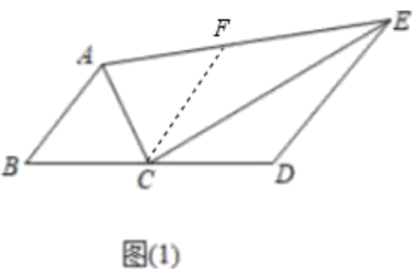
∴∠BAC＝∠FAC．在△ACB和△ACF中，
AB=AF，∠BAC＝∠FAC，AC=AC，
∴△ACB≌△ACF（SAS）．
∴BC＝FC，∠ACB＝∠ACF．
∵C是BD边的中点，
∴BC＝CD．∴CF＝CD．
∵∠ACE＝90°，
∴∠ACB＋∠DCE＝90°，∠ACF＋∠ECF＝90°．
∴∠ECF＝∠ECD．
在△CEF和△CED中，CF＝CD，∠ECF＝∠ECD，CE=CE，
∴△CEF≌△CED（SAS）．∴EF＝ED．
∵AE＝AF＋EF，
∴AE＝AB＋DE．
（2）如图（2），AC平分∠BAE，EC平分∠AED，若∠ACE=1200°，则线段AB、BD、DE、AE的长度满足怎样的数量关系？写出结论并证明．
AE＝AB＋DE＋1/2BD．
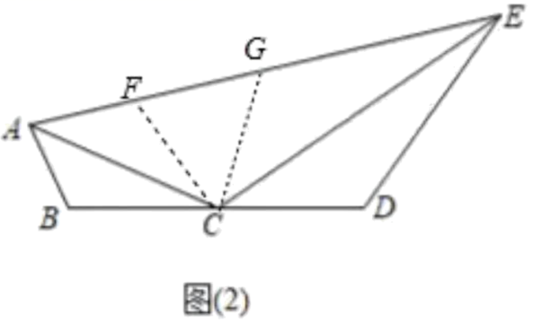
证明：如图（2），在AE上取点F，使AF＝AB，连结CF，在AE上取点G，使EG＝ED，连结CG．
∵C是BD边的中点，∴CB＝CD＝1/2BD．
∵AC平分∠BAE，∴∠BAC＝∠FAC．
在△ACB和△ACF中，AB=AF，
∴∠BAC＝∠FAC，AC=AC，
∴△ACB≌△ACF（SAS）．
∴CF＝CB，∠BCA＝∠FCA．
同理可证：△ECD≌△ECG
∴CD＝CG，∠DCE＝∠GCE．
∵CB＝CD，∴CG＝CF．
∵∠ACE＝120°，
∴∠BCA＋∠DCE＝180°−120°＝60°．
∴∠FCA＋∠GCE＝60°．
∴∠FCG＝60°．
∴△FGC是等边三角形．
∴FG＝FC＝1/2BD．
∵AE＝AF＋EG＋FG，
∴AE＝AB＋DE＋1/2BD．
模型三、角平分线垂两边（角平分线+外垂直）
【模型解读与图示】
条件：如图1，OC为∠AOB的角平分线、CA⊥OA于点A时，过点C作CA⊥OB.
结论：CA=CB、△OAC≌△OBC.

常见模型1（直角三角形型）
条件：如图2，在△ABC中，∠C=90°，AD为∠CAB的角平分线，过点D作DE⊥AB.
结论：DC=DE、△DAC≌△DAE.（当△ABC是等腰直角三角形时，还有AB=AC+CD.）

常见模型2（邻等对补型）
条件：如图3，OC是∠COB的角平分线，AC=BC，过点C作CD⊥OA、CE⊥OB。
结论：①∠BOA+∠ACB=180°；②AD=BE；③OA=OB+2AD.

【例题】如图，△ABC的外角∠ACD的平分线CP与内角∠ABC的平分线BP交于点P，若∠BPC＝40°，则∠CAP＝50°.
解：延长BA，作PN⊥BD，PF⊥BA，PM⊥AC，设∠PCD＝x°，
∵CP平分∠ACD，∴∠ACP＝∠PCD＝x°，PM＝PN，
∵BP平分∠ABC，
∴∠ABP＝∠PBC，PF＝PN，∴PF＝PM，
∵∠BPC＝40°，
∴∠ABP＝∠PBC＝∠PCD﹣∠BPC＝（x﹣40）°，
∴∠BAC＝∠ACD﹣∠ABC＝2x°﹣（x°﹣40°）﹣（x°﹣40°）
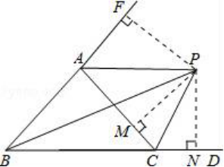
＝80°，∴∠CAF＝100°，
在Rt△PFA和Rt△PMA中，PA=PA，PM=PF，
∴Rt△PFA≌Rt△PMA（HL），
∴∠FAP＝∠PAC＝50°．
2025中考数学 | 几何模型专题复习
全等模型——角平分线模型
模型一、角平分线垂中间（角平分线+内垂直）
【模型解读与图示】
条件：如图1，OC为∠AOB的角平分线，AB⊥OC，
结论：△AOC≌△BOC，△OAB是等腰三角形、OC是三线合一等。

条件：如图2，BE为∠ABC的角平分线，BE⊥EC，延长BA，CE交于点F.
结论：△BEC≌△BEF，△BFC是等腰三角形、BE是三线合一等。

【例题】在△ABC中，AB=AC，∠BAC=90，BD平分∠ABC交AC于点D．

（1）如图1，点F为BC上一点，连接AF交BD于点E．若AB=BF，求证：BD垂直平分AF．
证明 ∵BD平分∠ABC，
∴∠ABE=∠FBE，
∵BA=BF，BE=BE，
∴△ABE≌△FBE（SAS），
∴AE=FE，∠AEB=∠FEB=1/2× 180°=90°，
∴BD垂直平分AF．
（2）如图2，CE⊥BD，垂足E在BD的延长线上．试判断线段CE和BD的数量关系，并说明理由．
解：BD=2CE，理由如下：延长CE，交BA的延长线于G，
∵CE⊥BD，∠ABE=∠FBE，
∴GE=2CE=2GE，
∵∠CED=90°=∠BAD，∠ADB=∠EDC，
∴∠ABD=∠GCA，
又AB=AC，∠BAD=∠CAG，，
∴△BAD≌△CAG（ASA），
∴BD=CG=2CE，
（3）如图3，点F为BC上一点，∠EFC=1/2∠ABC，CE⊥EF，垂足为E，EF与AC交于点M．直接写出线段CE与线段FM的数量关系．
解：FM=2 CE，理由如下：作FM的中垂线NH交CF于N，交FM于H，
∴FN=MN，MH=FH=1/2FM，
∴∠NMH=∠NBH，
∵∠EFC=1/2∠ABC=22.5°，
∴∠MNC=2∠NFH=2×1/2∠ABC=∠ABC，
∵AB=AC，∠BAC=90，
∴∠ABC=∠ACB=∠MNC=45°，
∴NM=CM=FN，
∵∠EMC=∠MFC+∠MCF=22.5°+45°=67.5°，
∴∠ECM=90°-∠EMC=22.5°，
∴∠NFH=∠MCE，
又∵∠FHN=∠E=90°，
∴△FNH≌△CME（AAS），
∴FH=CE，
∴FM=2FH=2CE．
模型二、角平分线构造轴对称模型（角平分线+截线段相等）
【模型解读与图示】

条件：如图，OC为∠AOB的角平分线，A为任意一点，在OB上截取OB=OA，连结CB.
结论：△OAC≌△OBC，CB=CA。

条件：如图，BE，CE分别为∠ABC和∠BCE的角平分线，AB∥CD，在BC上截取BF=AB，连结EF.

【例题】在四边形ABDE中，C是BD边的中点．

（1）如图（1），若AC平分∠BAE，∠ACE=90°，则线段AE、AB、DE的长度满足的数量关系为______；（直接写出答案）；
解：如图（1），在AE上取一点F，使AF＝AB．
∵AC平分∠BAE，
∴∠BAC＝∠FAC．在△ACB和△ACF中，
AB=AF，∠BAC＝∠FAC，AC=AC，
∴△ACB≌△ACF（SAS）．
∴BC＝FC，∠ACB＝∠ACF．
∵C是BD边的中点，
∴BC＝CD．∴CF＝CD．
∵∠ACE＝90°，
∴∠ACB＋∠DCE＝90°，∠ACF＋∠ECF＝90°．
∴∠ECF＝∠ECD．
在△CEF和△CED中，CF＝CD，∠ECF＝∠ECD，CE=CE，
∴△CEF≌△CED（SAS）．∴EF＝ED．
∵AE＝AF＋EF，
∴AE＝AB＋DE．
（2）如图（2），AC平分∠BAE，EC平分∠AED，若∠ACE=1200°，则线段AB、BD、DE、AE的长度满足怎样的数量关系？写出结论并证明．
AE＝AB＋DE＋1/2BD．
证明：如图（2），在AE上取点F，使AF＝AB，连结CF，在AE上取点G，使EG＝ED，连结CG．
∵C是BD边的中点，∴CB＝CD＝1/2BD．
∵AC平分∠BAE，∴∠BAC＝∠FAC．
在△ACB和△ACF中，AB=AF，
∴∠BAC＝∠FAC，AC=AC，
∴△ACB≌△ACF（SAS）．
∴CF＝CB，∠BCA＝∠FCA．
同理可证：△ECD≌△ECG
∴CD＝CG，∠DCE＝∠GCE．
∵CB＝CD，∴CG＝CF．
∵∠ACE＝120°，
∴∠BCA＋∠DCE＝180°−120°＝60°．
∴∠FCA＋∠GCE＝60°．
∴∠FCG＝60°．
∴△FGC是等边三角形．
∴FG＝FC＝1/2BD．
∵AE＝AF＋EG＋FG，
∴AE＝AB＋DE＋1/2BD．
模型三、角平分线垂两边（角平分线+外垂直）
【模型解读与图示】
条件：如图1，OC为∠AOB的角平分线、CA⊥OA于点A时，过点C作CA⊥OB.
结论：CA=CB、△OAC≌△OBC.

常见模型1（直角三角形型）
条件：如图2，在△ABC中，∠C=90°，AD为∠CAB的角平分线，过点D作DE⊥AB.
结论：DC=DE、△DAC≌△DAE.（当△ABC是等腰直角三角形时，还有AB=AC+CD.）

常见模型2（邻等对补型）
条件：如图3，OC是∠COB的角平分线，AC=BC，过点C作CD⊥OA、CE⊥OB。
结论：①∠BOA+∠ACB=180°；②AD=BE；③OA=OB+2AD.

【例题】如图，△ABC的外角∠ACD的平分线CP与内角∠ABC的平分线BP交于点P，若∠BPC＝40°，则∠CAP＝50°.
解：延长BA，作PN⊥BD，PF⊥BA，PM⊥AC，设∠PCD＝x°，
∵CP平分∠ACD，∴∠ACP＝∠PCD＝x°，PM＝PN，
∵BP平分∠ABC，
∴∠ABP＝∠PBC，PF＝PN，∴PF＝PM，
∵∠BPC＝40°，
∴∠ABP＝∠PBC＝∠PCD﹣∠BPC＝（x﹣40）°，
∴∠BAC＝∠ACD﹣∠ABC＝2x°﹣（x°﹣40°）﹣（x°﹣40°）
＝80°，∴∠CAF＝100°，
在Rt△PFA和Rt△PMA中，PA=PA，PM=PF，
∴Rt△PFA≌Rt△PMA（HL），
∴∠FAP＝∠PAC＝50°．

